**España atrapada en la congestión eléctrica: más de 2.600 millones en juego**

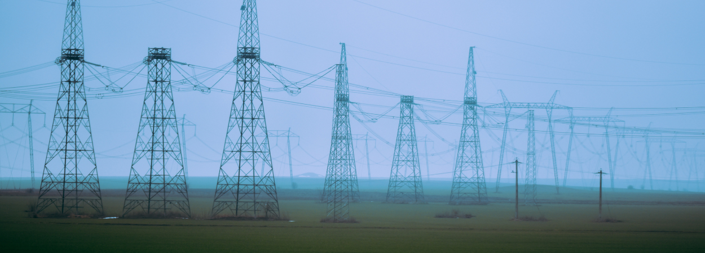

La **limitada capacidad de interconexión eléctrica** entre España y el resto de Europa se ha convertido en un tema estratégico para la economía y la transición energética del país. Desde 2007, este cuello de botella ha generado miles de millones en **rentas de congestión** para Red Eléctrica Española, pero al mismo tiempo mantiene a los consumidores expuestos a **precios elevados** y a un sistema poco integrado. El debate sobre cómo resolver este problema sigue abierto, con retrasos en proyectos clave y un impacto directo en hogares y empresas, **de acuerdo al**[**reporte**](https://www.papernest.es/wp-content/uploads/sites/27/2025/07/informe_papernest_rentas_congestion.pdf)**creado por *papernest***.

**Rentas millonarias: la paradoja de un sistema limitado**

Desde hace casi dos décadas, la **baja interconexión** ha sido fuente de ingresos relevantes para el sistema eléctrico español. En concreto, **Red Eléctrica Española (REE)** ha acumulado 2.676 millones de euros en **rentas de congestión**, equivalentes al 50% de lo generado en el conjunto ibérico, según datos recogidos por[*papernest*](https://papernest.es/). Estos ingresos surgen cuando la **demanda de intercambio eléctrico** supera la capacidad física disponible, creando diferencias de precio entre zonas.

Lejos de ser un beneficio libre, la **normativa europea** obliga a reinvertir estas rentas en el propio sistema. Se destinan, por ejemplo:

* A **financiar nuevas infraestructuras de interconexión**
* A cubrir **costes regulados** del sistema eléctrico
* A la mejora de la **gestión operativa de la red**

De este modo, se busca reducir los **cuellos de botella** y garantizar un funcionamiento más eficiente del mercado.

No obstante, la persistencia del problema revela que los avances han sido insuficientes. Aunque las **rentas** aportan liquidez para inversiones, la magnitud de las cifras muestra una realidad preocupante: cuanto mayor es la **congestión**, mayores son los ingresos, lo que pone en evidencia un **déficit estructural** aún no resuelto en la integración energética de España con sus vecinos europeos.

**Una península aislada del mercado europeo**

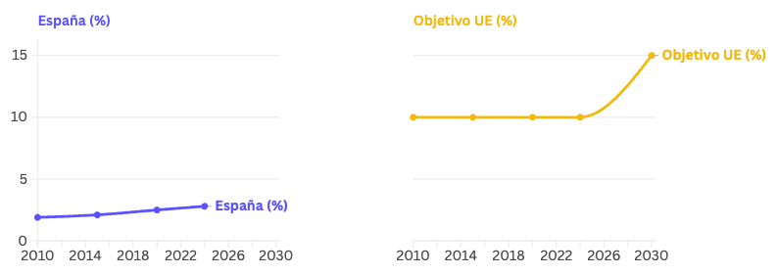

España se mantiene como uno de los países más **desconectados de Europa** en términos eléctricos. A finales de 2024, la **capacidad de interconexión** apenas representaba el 2,8% de la potencia instalada nacional, muy lejos del 10% que la **Unión Europea** había fijado como meta para 2020 y del 15% proyectado para 2030. La situación refuerza la idea de una **“isla energética”**, cuya única vía de conexión con el continente es la frontera con Francia.

Este aislamiento tiene consecuencias directas en el sistema:

* Imposibilidad de **exportar excedentes renovables**, lo que genera pérdidas y desincentiva nuevas inversiones.
* Falta de capacidad para **importar electricidad más barata**, lo que mantiene precios más altos y volátiles.
* **Menor competencia** en el mercado eléctrico, reduciendo la eficiencia del sistema.

El principal proyecto para revertir esta situación es la **interconexión submarina por el Golfo de Vizcaya**, que sumará 2.000 MW adicionales. Sin embargo, la iniciativa acumula retrasos y no entrará en funcionamiento antes de 2028. Hasta entonces, España seguirá enfrentando una **brecha estructural** que condiciona tanto su **competitividad económica** como su **seguridad energética**.

**El coste para los consumidores y el desafío pendiente**

La **escasa interconexión** no es un problema técnico aislado: tiene un impacto directo en **hogares** y **empresas**. La falta de flexibilidad para **importar energía** de países vecinos impide estabilizar precios en momentos críticos. Esto se traduce en **facturas más elevadas** y en una mayor exposición a la **volatilidad del mercado**, especialmente cuando la **generación renovable** interna no cubre la demanda.

Además, los **vertidos de energía solar y eólica** desaprovechada representan una pérdida económica y ambiental, pues se desperdicia capacidad **renovable** que podría ser aprovechada en mercados interconectados. La baja integración también limita la **competencia** entre comercializadoras y operadores, reduciendo la presión para ofrecer **tarifas más competitivas** a los usuarios finales.

Expertos y organismos coinciden en que la solución pasa por:

* **Acelerar infraestructuras pendientes** como la del Golfo de Vizcaya
* Mejorar la **cooperación internacional**
* Simplificar los **procesos administrativos**
* Establecer una **financiación equitativa** para proyectos compartidos

Solo así se podrá transformar un **reto estructural** en una oportunidad estratégica para España: aprovechar al máximo su **potencial renovable**, garantizar **precios más justos** y consolidarse como un actor clave en el **mercado energético europeo**.

Fuente: [papernest.es](https://papernest.es/)

--

|  |  |  |  |  |  |  |  |  |  |  |  |  |  |  |  |
| --- | --- | --- | --- | --- | --- | --- | --- | --- | --- | --- | --- | --- | --- | --- | --- |
| |  |  |  |  |  |  |  |  |  |  |  |  |  |  |  | | --- | --- | --- | --- | --- | --- | --- | --- | --- | --- | --- | --- | --- | --- | --- | | |  |  |  |  |  |  |  |  |  |  |  |  |  |  | | --- | --- | --- | --- | --- | --- | --- | --- | --- | --- | --- | --- | --- | --- | | **Laura Sánchez**  Content Manager  Marketing | Papernest |  |  |  | |  |  |  | | --- | --- | --- | | |  | | --- | | emailAddress | | [laura.sanchez@papernest.com](mailto:oscar.pacheco@papernest.com) | | |  | | --- | | website | | [https://www.papernest.es](https://www.papernest.es/) | | |  | | --- | | address | | C/ Ramón Turró, 200, 08005, Barcelona, Spain | | | |